赣州蓉江新区人民医院办公用品、日用品项目采购需求
一、项目基本情况
序号 | 项目名称 | 数量 | 单位 | 内容
1 | 办公用品、日用品项目 | 1 | 批 | 铅笔、中性黑笔等详见附件
二、资质和参加要求
1.供应商需具有独立承担民事责任的能力；必须提供企业有效的营业执照，具有履行合同所必须的设备和专业技术能力；
2.具有独立法人资格的制造商或委托授权的代理商均能参加；
3.文件应包含产品品牌型号及报价表(以折扣率方式报价)（需加盖公章）、有关资质证明材料、供货商详细地址及电话。报价文件两份。
4.法律法规要求：
（1）单位负责人为同一人或者存在直接控股、管理关系的不同供应商，不得参加同一合同项下的采购活动。
（2）为采购项目提供整体设计、规范编制或者项目管理、监理、检测等服务的供应商不得参加该采购项目的采购活动。
（3）供应商被医院列入不良记录名单的、被“信用中国”网站列入失信被执行人和重大税收违法案件当事人名单的、被“中国政府采购网”网站列入政府采购严重违法失信行为记录名单（处罚期限尚未届满的），不得参与本项目的采购活动。
5.参与采购人自行采购项目的供应商有以下情形之一的，列入不良记录名单，三年内不得参与采购人自行采购项目，并追究相关法律责任。
（1）有围标串标行为的；
（2）提供虚假材料谋取成交的；
（3）成交后无正当理由放弃成交资格、在规定时间内拒不与采购人签订合同的；
（4）擅自将合同转包、分包，变更、中止或终止合同的；
（5）向评审专家及工作人员行贿或提供其他不正当利益的。

三、具体采购需求
详见附件

四、商务要求
1、交货时间：根据院方需求按需分批供货。如接到紧急送货需求，需1小时内送达至指定地点。

2、交货地点：院方指定地点

3、付款方式：本项目不付预付款，根据需求供货，院方验收合格后据实按月结算（结算金额=物品单价×实际供货数量×折扣率），院方在收到成交供应商提供的符合法律规定的税票后30天内据实结算，如有违约，按合同规定处理。
4、履约保证金：供应商按采购金额的5％向采购人现金转账（或支票、汇票、本票、保函等）缴纳本项目的履约保证金。履约保证金在货物交付、验收合格，质保期结束后一次性无息退还，如有违约，按照合同约定处理。
5、验收：院方按采购文件规定的标准要求等内容和院方相关规定组织验收。
6、其他要求:
（1）配备送货人员专门对接医院，保持24小时电话畅通。
（2）供应商每月对所供货品进行统计，生成报表交由医院审核。
（3）所有办公用品、日用品的结算须按医院采购流程进行入库、出库，注明供货品种规格、质量、价格。
（4）医院对外包单位日常采取动态管理方式，一旦发现供货商未按规定执行合同内容，主管科室可提出警告，要求供货商限期改正，如有严重违约情况，由医院相关会议决定重新更换供货商。
7、质量保证、售后服务、违约责任等见合同文本。

附件：
办公用品及用品采购需求及报价

序号 | 物品名称 | 单位 | 规格/要求 | 参考图片 | 参考品牌 | 单价  (元) | 数量 | 预算费用
1 | 1号电池 | 粒 | 一号碱性1粒（有效期七年） | 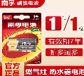 | 公牛、南孚、金霸王 | 13.5 | 50 | 675
2 | 2号电池 | 粒 | 1粒装 | 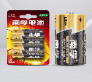 | 南孚、双鹿、品胜 | 7.5 | 100 | 750
3 | 2号电池 | 粒 | 南孚2号【1粒】 | 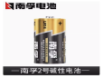 | 南孚、双鹿、品胜 | 9.3 | 70 | 651
4 | 5号电池 | 粒 | 5号2粒 | 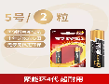 | 南孚、双鹿、公牛 | 2.3 | 1800 | 4140
5 | 7号电池 | 粒 | 7号电池1粒 | 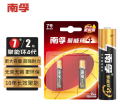 | 南孚、双鹿、品胜 | 2.3 | 900 | 2070
6 | 纽扣电池 | 个 | cr2032 | 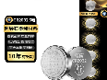 | 传应、松下、南孚 | 2.5 | 280 | 700
7 | 桌面台笔 | 支 | 0.5mm | 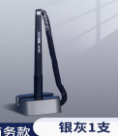 | 得力（deli）、晨光、齐心 | 3.2 | 60 | 192
8 | 中性黑笔 | 盒 | 不可按动，0.5mm子弹头黑笔，12支/盒 | 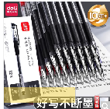 | 得力、晨光、齐心 | 7.8 | 200 | 1560
9 | 中性黑笔芯 | 盒 | 配套不可按动黑笔使用，0.5mm子弹头黑笔，20支/盒 | 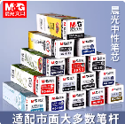 | 得力、晨光、齐心 | 10 | 200 | 2000
10 | 中性黑笔芯 | 盒 | 配套不可按动黑笔使用，0.3mm/全针管，20支/盒 | 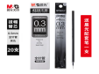 | 晨光、得力、齐心 | 10 | 40 | 400
11 | 中性黑笔 | 盒 | 可按动，0.5mm子弹头黑笔，12支/盒 | 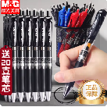 | 得力、晨光、齐心 | 7 | 150 | 1050
12 | 中性黑笔芯 | 盒 | 配套可按动黑笔使用，0.5mm黑色子弹头按动中性笔芯，20支/盒 | 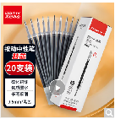 | 齐心、得力、晨光 | 10 | 100 | 1000
13 | 中性红笔 | 盒 | 0.5mm子弹头红笔，12支/盒 | 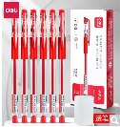 | 得力、晨光、齐心 | 7.8 | 40 | 312
14 | 中性红笔芯 | 盒 | 配套红笔使用，0.5mm红色子弹头按动中性笔芯，20支/盒 | 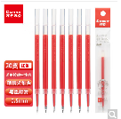 | 齐心、得力、晨光 | 10 | 40 | 400
15 | 蓝色圆珠笔 | 支 | 0.7mm笔芯 | 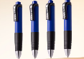 | 得力、晨光、齐心 | 0.76 | 100 | 76
16 | 蓝色圆珠笔替芯 | 包 | 0.7mm通用标准芯，10支/包 | 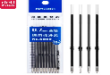 | 得力、晨光、齐心 | 3.7 | 20 | 74
17 | 小头油性记号笔 | 盒 | 双笔头0.5mm、1.5mm，12支一盒 | 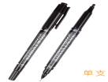 | 得力、晨光、 寅飞文化 | 12 | 150 | 1800
18 | 单头记号笔 | 支 | 125mm*19mm、粗头单头、纤维笔头、直液式设计、防水油性墨水、红黑蓝三色可选 | 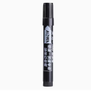 | 欧博尚、得力、晨光 | 1.7 | 100 | 170
19 | 双头记号笔（三色） | 盒 | 137mm*22mm*15mm、粗头双头、直液式设计、防水油性墨水、红黑蓝三色可选，3支/盒 | 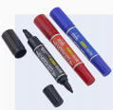 | 得力、晨光、广马大 | 7.5 | 40 | 300
20 | 双头记号笔（大） | 盒 | 黑色大双头记号笔140mm，10支/盒 | 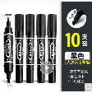 | 离草、晨光、得力 | 7.5 | 20 | 150
21 | 铅笔（HB) | 支 | 176mm*6.9mm、石墨铅芯、HB | 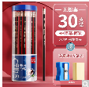 | 得力、晨光、  中华 | 0.6 | 180 | 108
22 | 长尾夹 | 盒 | 10mm 一盒60个 | 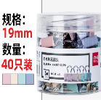 | 金优、得力、晨光 | 11 | 80 | 880
23 | 长尾夹 | 盒 | 15mm 一盒60个，可夹纸30张 | 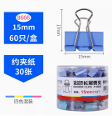 | 金优、得力、晨光 | 12 | 80 | 960
24 | 长尾夹 | 盒 | 19mm 一盒40个，可夹40张纸 | 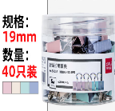 | 金优、得力、晨光 | 14 | 100 | 1400
25 | 长尾夹 | 盒 | 30mm，一盒24个，可夹80张纸 | 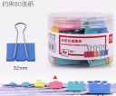 | 得力、晨光、齐心 | 15 | 100 | 1500
26 | 长尾夹 | 盒 | 40mm，一盒24个，可夹150张纸 | 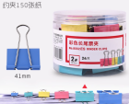 | 得力、晨光、齐心 | 16 | 80 | 1280
27 | 黑色铁夹子（12厘米） | 个 | 黑色铁夹子120mm | 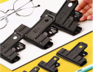 | 大飞正品、其它 | 4.6 | 40 | 184
28 | 订书钉（大） | 盒 | 订50张，500枚/盒 | 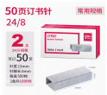 | 得力、齐心、晨光 | 1 | 410 | 410
29 | 订书机（大） | 个 | 订50张 | 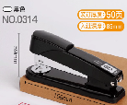 | 得力、晨光、创易 | 8.5 | 30 | 255
30 | 订书机（中) | 个 | 常规用，可订25张 | 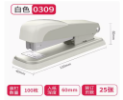 | 得力、晨光、创易 | 6.5 | 50 | 325
31 | 订书钉（中） | 盒 | 常规用，订25张，1000枚/盒 | 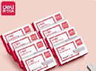 | 得力、晨光、齐心 | 1 | 750 | 750
32 | 厚层订书钉 | 盒 | 23/13，可订100页 | 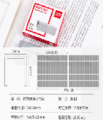 | 得力、晨光、齐心 | 3 | 40 | 120
33 | 起钉器 | 个 | 张开状态尺寸55mm*11mm*45mm、含安全锁 | 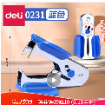 | 得力、晨光、西玛 | 2.3 | 50 | 115
34 | 计算器 | 个 | 149mm*120mm*50mm、语音开关、一键关机、弹性按键 | 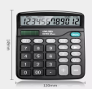 | 得力、晨光、  离草 | 13.5 | 15 | 202.5
35 | 语音计算器 | 个 | 135*172mm | 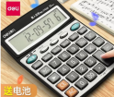 | 得力、晨光、优必利 | 20.5 | 20 | 410
36 | 笔筒 | 个 | 83*83*高102mm | 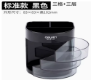 | 得力、齐心、晨光 | 7.8 | 50 | 390
37 | 尺子 | 把 | 30cm直尺 | 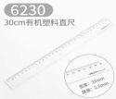 | 得力、晨光、齐心 | 1.5 | 30 | 45
38 | 黑色墨水 | 瓶 | 黑色204、50ml | 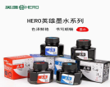 | 英雄、晨光、得力 | 5.5 | 6 | 33
39 | 红色印台 | 个 | 长方形104mm*71mm、红色 | 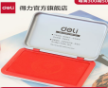 | 得力、齐心、晨光 | 8.5 | 10 | 85
40 | 红色印油 | 瓶 | 40ml、红色、快干 | 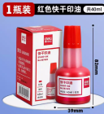 | 得力、齐心、晨光 | 3.8 | 70 | 266
41 | 快干印台 | 个 | 红色95*80mm | 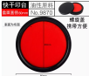 | 得力、齐心、晨光 | 5 | 50 | 250
42 | 回形针 | 盒 | 单枚尺寸8mm*29mm，100枚/盒、钢芯、镀镍防 | 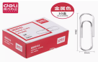 | 得力、齐心、晨光 | 1.3 | 400 | 520
43 | 回形针 | 盒 | 大号，100枚/盒 | 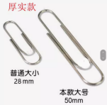 | 得力、齐心、晨光 | 5 | 30 | 150
44 | 固体胶 | 个 | 30mm*112mm、36g、高粘度 | 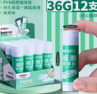 | 得力、齐心、晨光 | 1.6 | 170 | 272
45 | 液体胶 | 瓶 | 50ml | 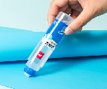 | 得力、齐心、晨光 | 1.6 | 230 | 368
46 | 席位牌 | 个 | 200*100mm | 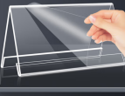 | 得力、齐心、晨光 | 3.8 | 130 | 494
47 | 橡皮檫 | 块 | 17*42mm | 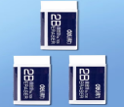 | 得力、齐心、晨光 | 1 | 60 | 60
48 | 小号透明胶 | 卷 | 1.2cm×20y | 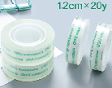 | 得力、齐心、晨光 | 1 | 60 | 60
49 | 双面胶 | 卷 | 宽1.2mm | 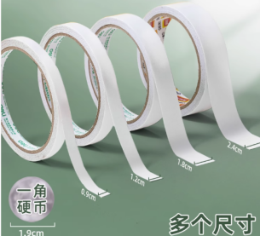 | 得力、齐心、晨光 | 1 | 150 | 150
50 | 剪刀 | 把 | 不锈钢170*60mm | 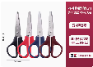 | 得力、齐心、晨光 | 3.3 | 120 | 396
51 | 文件架 | 个 | 三层，330*254*260mm | 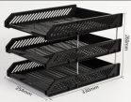 | 得力、齐心、晨光 | 20.5 | 30 | 615
52 | 文件栏 | 个 | 四栏，326*255*265mm | 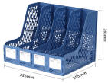 | 得力、齐心、晨光 | 20 | 40 | 800
53 | 财务装订铆管 | 支 | 5mm*500mm，100根/盒 | 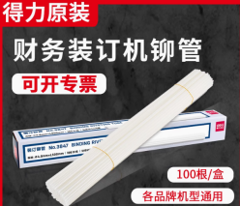 | 得力、齐心、晨光 | 0.47 | 500 | 235
54 | 便利贴 | 本 | 70克纸，彩色，100张/本  中号正方形 76*76mm | 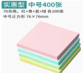 | 得力、齐心、晨光 | 2 | 450 | 900
55 | 带盒便签纸 | 个 | 小号盒装/300张 | 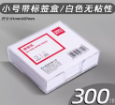 | 得力、齐心、晨光 | 6 | 115 | 690
56 | 标签纸 | 包 | 65*38mm,每张9枚，每包100张 | 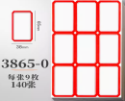 | 得力、齐心、晨光 | 10 | 40 | 400
57 | 标签纸 | 包 | 每张12枚，每包100张 | 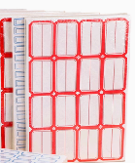 | 得力、齐心、晨光 | 10 | 50 | 500
58 | 标签标识贴 | 卷 | 8*1.7cm，根据科室需要各种标识及颜色 | 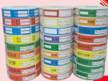 | 乐淘惠享、乐享、护标 | 10 | 20 | 200
59 | 标识贴纸 | 卷 | 3.*2.5cm，根据科室需要各种标识及颜色 | 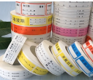 | 乐淘惠享、乐享、护标 | 10 | 5 | 50
60 | A4夹板 | 个 | A4板夹 | 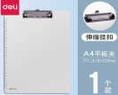 | 得力、晨光、齐心 | 4 | 120 | 480
61 | A5夹板 | 个 | A5规格  尺寸150x228mm | 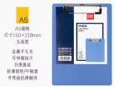 | 得力、晨光、齐心 | 4.6 | 80 | 368
62 | 双夹文件夹 | 个 | 浅蓝，315mm*235mm,厚18mm，强力夹 | 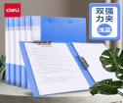 | 得力、晨光、齐心 | 5 | 170 | 850
63 | 纸质文件夹双夹 | 个 | 双夹蓝色，适用A4规格 | 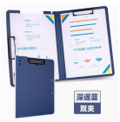 | 得力、齐心、晨光 | 12 | 30 | 360
64 | 插页资料册 | 本 | 30页/本 | 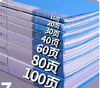 | 得力、齐心、晨光 | 7 | 20 | 140
65 | 插页资料册 | 本 | 40页/本 |  | 得力、齐心、晨光 | 9 | 30 | 270
66 | 透明文件袋 | 个 | 适用A4规格，加厚 | 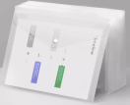 | 得力、晨光、齐心 | 1.6 | 260 | 416
67 | 拉链文件袋 | 个 | A4拉链文件袋【白色】 | 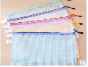 | 得力、齐心、晨光 | 3.2 | 120 | 384
68 | 抽杆文件夹 | 个 | 小号，加厚，马卡龙色，10mm背宽，约夹80张 | 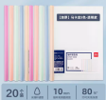 | 得力、晨光、齐心 | 1.3 | 400 | 520
69 | 抽杆文件夹 | 个 | 中号，背宽15mm,约夹130张 |  | 得力、齐心、晨光 | 1.6 | 150 | 240
70 | 抽杆文件夹 | 个 | 大号，背宽25mm,约夹200张 |  | 得力、齐心、晨光 | 2.6 | 100 | 260
71 | 软皮笔记本 | 本 | 26张/52页，210*147mm | 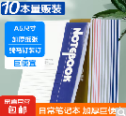 | 得力、齐心、晨光 | 1.2 | 120 | 144
72 | 黑色笔记本 | 本 | A5，132页/本 | 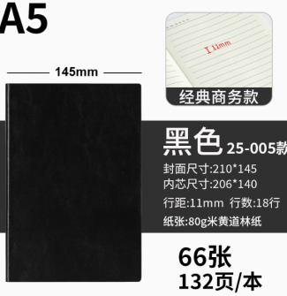 | 得力、齐心、晨光 | 6 | 140 | 840
73 | 定制会议记录本 | 本 | A5，定制款 | 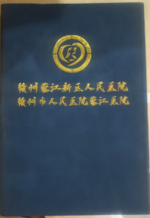 | 定制 | 12 | 100 | 1200
74 | 红皮会议记录本 | 本 | 红色PVC仿皮封面，A4大小 | 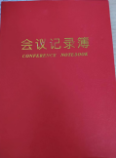 |  | 12 | 150 | 1800
75 | 荣誉证书 | 本 | 红色12K绒面烫金荣誉证书328*225mm（内含打印纸张） | 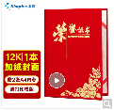 | 金蝶、格立特、西玛 | 4.3 | 250 | 1075
76 | 布制文件袋 | 个 | 300*380mm | 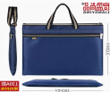 | 建腾、良盈尚品、旺牛 | 8 | 20 | 160
77 | 会计档案盒 | 个 | 220*50mm，单个会计档案盒-横向，双封口 | 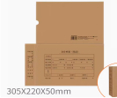 | 西玛、海博信、贵客临门 | 0.8 | 350 | 280
78 | 凭证包角 | 包 | 凭证包角(25份/包)195*145 | 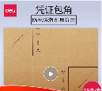 | 得力、晨光、  西玛 | 3.7 | 10 | 37
79 | 凭证封面A4 | 套 | 凭证封面封皮299*212mm50份/套 | 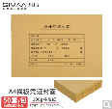 | 西玛、得力、晨光 | 2.1 | 20 | 42
80 | 档案袋 | 个 | 单个（加厚） | 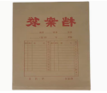 | 得力、齐心、晨光 | 0.78 | 200 | 156
81 | 资料袋 | 个 | 3cm脊背宽、150g无酸纸 | 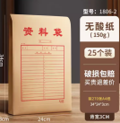 | 得力、齐心、晨光 | 0.8 | 200 | 160
82 | 档案盒 | 个 | 【3cm】加厚牛皮纸 | 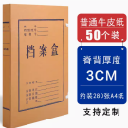 | 得力、齐心、晨光 | 3.5 | 40 | 140
83 | 档案盒 | 个 | 【4cm】加厚牛皮纸 | 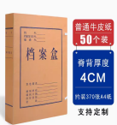 | 得力、齐心、晨光 | 4 | 30 | 120
84 | 档案盒 | 个 | 【5cm】加厚牛皮纸 | 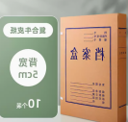 | 得力、齐心、晨光 | 4.8 | 20 | 96
85 | 档案盒 | 个 | 侧宽25MM | 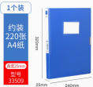 | 得力、齐心、晨光 | 5.5 | 120 | 660
86 | 档案盒 | 个 | 侧宽55mm | 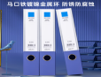 | 得力、齐心、晨光 | 8 | 250 | 2000
87 | 档案盒 | 个 | 侧宽20MM | 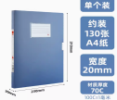 | 得力、齐心、晨光 | 3.5 | 50 | 175
88 | 档案盒 | 个 | 侧宽75mm | 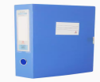 | 得力、齐心、晨光 | 13.3 | 80 | 1064
89 | CT片袋 | 个 | 定制医院logo,简介等，43*55cm | 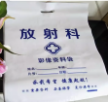 | 怀安，品诺，森航 | 0.43 | 10000 | 4300
90 | DR片袋 | 个 | 定制医院logo,简介等，43*55cm | 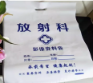 | 怀安，品诺，森航 | 0.43 | 7000 | 3010
91 | MRI片袋 | 个 | 定制医院logo,简介等，43*55cm | 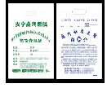 | 怀安，品诺，森航 | 0.43 | 1500 | 645
92 | 药房塑料袋 | 个 | 定制医院logo,简介等，20*32cm | 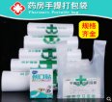 | 泰旭、卫亮、登比 | 0.09 | 150000 | 13500
93 | 药房塑料袋 | 个 | 定制医院logo,简介等，28*42cm | 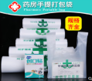 | 卫亮、泰旭、登比 | 0.13 | 120000 | 15600
94 | 病理标本袋15*18cm | 个 | 中号:15*18cm | 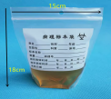 | 世达、豫泰恒、  雷布斯 | 0.7 | 500 | 350
95 | 病理标本袋25*22cm | 个 | 25*22cm |  | 世达、豫泰恒、  雷布斯 | 0.75 | 500 | 375
96 | 病历夹 | 个 | 规格:长32.5cm 宽23cm 厚度0.3cm | 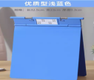 | 康普、康而普、弘朝 | 9.5 | 70 | 665
97 | 不锈钢治疗盘 | 个 | 【304材质】23*17*2.8cm | 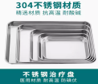 | 思伯登、民尊、亦丰立 | 20 | 1 | 20
98 | 不锈钢治疗盘 | 个 | 【304材质】45*37*4.8cm |  | 思伯登、民尊、亦丰立 | 38 | 5 | 190
99 | 抢救车茶色避光药盒 | 个 | 5ml，5支装 | 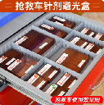 |  | 9 | 5 | 45
100 | 抢救车茶色避光药盒 | 个 | 2ml，5支装 |  |  | 7 | 10 | 70
101 | 抢救车茶色避光药盒 | 个 | 20ml，5支装 |  |  | 15 | 17 | 255
102 | 抢救车锁扣 | 个 | 一次性编码封签急救车锁扣 | 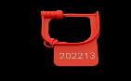 | HKNA、 J京迪卡、 LISM | 0.25 | 600 | 150
103 | 空调挡风板 | 个 |  | 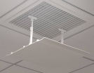 |  | 25 | 15 | 375
104 | 收纳盒 | 个 | 45L透明带轮 |  | 禧天龙、 禧仕多、 优勤 | 37 | 20 | 740
105 | 收纳盒 | 个 | 55L透明带轮 |  | 禧天龙、 禧仕多、 优勤 | 40 | 40 | 1600
106 | 收纳筐 | 个 | 大号收纳筐35*25.5*24cm | 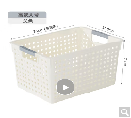 | 星优、佳帮手、西洁 | 14.5 | 20 | 290
107 | 收纳箱 | 个 | 56L多色带轮56.5*38*33cm | 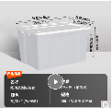 | 清野、千勤、适邻 | 68 | 25 | 1700
108 | 收纳盒 | 个 | 长46.5宽30.5高10.2cm | 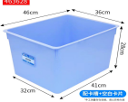 | 华科扬创、悦凌倍创、瀚海融科 | 62 | 10 | 620
109 | 80L收纳箱 | 个 | 563*425*323 | 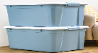 | 禧天龙、 禧仕多、 优勤 | 40 | 5 | 200
110 | 装药篮框 | 个 | 长30CM*宽15CM*高9CM | 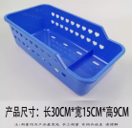 | 百鸣、昌德、丰吉 | 5 | 30 | 150
111 | 抽纸 | 提 | 3层100抽 8包  132mm*180mm | 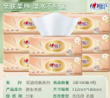 | 心心相印、清风、维达 | 18.5 | 150 | 2775
112 | 干手纸 | 包 | 120抽/包*整箱20包 中等尺寸 | 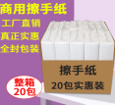 | 立得惠、 唯依美、缘爱 | 2.6 | 8300 | 21580
113 | 干手纸盒 | 个 | 8911 白色-免打孔 | 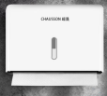 | CHAUSSON 超晟、英特汉莎、美瑞德 | 22 | 15 | 330
114 | 一次性纸杯 | 只 | 约8.5*5.3*7.3cm，加厚耐用 | 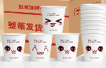 | 妙洁、风冬、益好、星坊 | 0.1 | 94000 | 9400
115 | 一次性纸杯取杯器 | 个 | 单筒，约装40只杯子 | 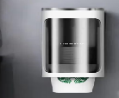 | 舍彩、芮丽雅、固特 | 12.5 | 18 | 225
116 | 75%酒精卫生湿巾 | 包 | 120mm*160mm*80抽 | 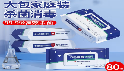 | 简禾、憨贝洁、安可新 | 3.1 | 120 | 372
117 | 大卷透明胶 | 卷 | 45mm*50米 | 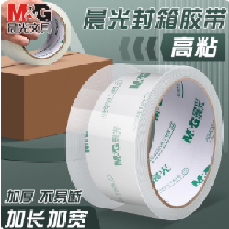 | 得力、齐心、晨光 | 2.5 | 100 | 250
118 | PVC警示胶带 | 卷 | 48*33，颜色根据科室需要 | 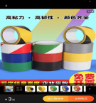 | 得力、齐心、晨光 | 6.2 | 60 | 372
119 | 透明粘钩 | 个 | 6*6cm |  | 跳波兔、正妙、翼涵、壹品印象 | 0.75 | 340 | 255
120 | 不锈钢挂钩 | 个 | 4.5cm*4.5cm | 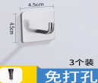 | 贵人鱼、中大、沁艺 | 3 | 40 | 120
121 | 排钩 | 个 | 304特厚方钩10钩 免打孔+打孔两用 | 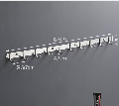 | 努正、海力、正山 | 8 | 40 | 320
122 | 脸盆 | 个 | 加厚大号脸盆pp材质尺寸40*13cm颜色多色可选 | 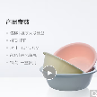 | 京喜、双艺、百露 | 8.5 | 10 | 85
123 | 小毛巾（浅蓝色) | 块 | 27×50cm 55g | 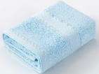 | 竹之锦、洁丽雅、沐凡 | 2.5 | 12 | 30
124 | 抹布 | 块 | 规格30*30cm | 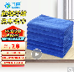 | 雅高、京喜、正妙 | 4.3 | 20 | 86
125 | 排插 | 个 | 三位接口 | 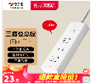 | 公牛、得力、飞利浦 | 25 | 60 | 1500
126 | 排插 | 个 | 八位接口 | 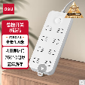 | 得力、公牛、飞利浦 | 36 | 60 | 2160
127 | 锐器盒5L | 个 | 尺寸19.5*20cm | 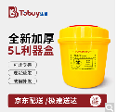 | 途百、医佳、久洁 | 2.5 | 3430 | 8575
128 | 手电筒（小） | 个 | 尺寸125*30*40mm | 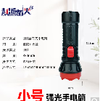 | 赴汤蹈火、京喜、微笑鲨 | 7.5 | 8 | 60
129 | 手消架子 | 个 | 免洗手消毒液挂架手消液固定支架 | 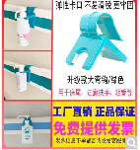 | 昊腾、鸿有涛、默然诺尔 | 7.3 | 50 | 365
130 | 温湿度计 | 个 | YZ-0508大屏数显 | 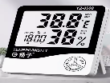 | 科舰、得力、扬子 | 22.5 | 30 | 675
131 | 电蚊香加热器 | 个 |  | 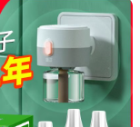 | 超威、山峰、白猫 | 3.5 | 70 | 245
132 | 电蚊香液 | 瓶 | 电热蚊香液1瓶(无加热器) | 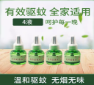 | 超威、山峰、白猫 | 2.5 | 403 | 1007.5
133 | 蚊香 | 盒 | 40盘/盒 | 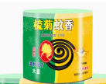 | 山峰、超威、榄菊 | 10 | 25 | 250
134 | 肥皂 | 包 | 202g/块，2块/包 | 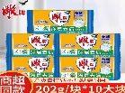 | 雕牌、超能、舒肤佳 | 7 | 50 | 350
135 | 洗手液 | 瓶 | 芦荟抑菌500g | 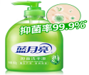 | 蓝月亮、舒肤佳、威露士 | 12 | 1200 | 14400
136 | 钥匙标签扣 | 个 | 5.1*2.2cm | 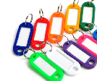 | 优必利、易利丰、亚众 | 0.15 | 100 | 15
137 | 一次性鞋套 | 个 | 约40*15cm | 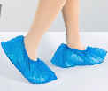 | 屋田、妙馨思、登比 | 0.05 | 3800 | 190
138 | 烧水壶 | 个 | 全钢无缝内胆电热水壶1.7L大容量，自动断电，双层 | 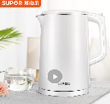 | 苏泊尔、美的、九阳 | 83 | 10 | 830
139 | 不锈钢保温瓶 | 个 | 2L | 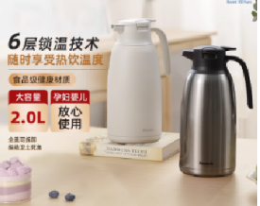 | 猎呐、餐将军、如佐 | 25 | 12 | 300
140 | 内镜清洗海绵 | 个 | 内窥镜颜色随机 | 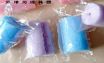 | hywlkj、福爱家、世家 | 4.4 | 10 | 44
141 | 漂白纯棉人字带 | 卷 | 1cm漂白一卷45米 | 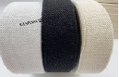 | 百倍园、亨本、 贝意品 | 12.5 | 10 | 125
142 | 塑料方凳子 | 张 | 46*28cm | 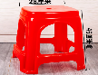 | OEING、邦可臣、 简眸 | 11.5 | 30 | 345
143 | 三联打印纸 | 包 | 三联三等分 | 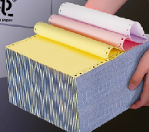 |  | 40 | 80 | 3200
144 | 红色医用织物袋 | 个 | 76*90cm | 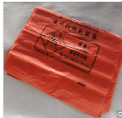 | 科比特、中宜、科美特 | 0.8 | 1000 | 800
145 | 红色医用织物袋 | 个 | 120*140cm平口 | 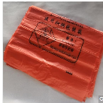 | 科比特、中宜、科美特 | 0.9 | 1500 | 1350
146 | 百洁布 | 块 | 双面双效 | 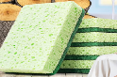 | 享家美、 惠造、巨奇 | 2.9 | 10 | 29
147 | 收纳盒 | 个 | A2 尺寸 250*150*125mm | 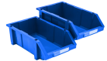 | 世库、万尊、安赛瑞 | 6.2 | 20 | 124
148 | 钢丝抹布 | 块 | 规格30*30cm | 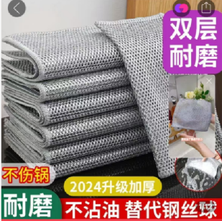 |  | 3 | 15 | 45
149 | 双刮条刮水器 | 把 | 常规款 | 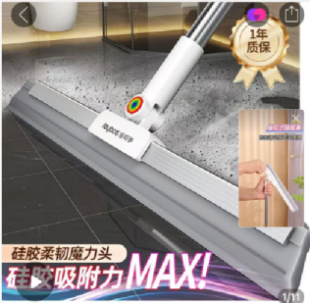 |  | 12 | 10 | 120
150 | 吸水纸 | 张 | 30*50cm | 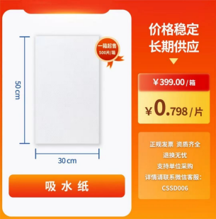 | 红柚严选 | 0.9 | 1000 | 900
151 | 高光相片打印纸 | 包 | 6寸102*152mm、100张/包 | 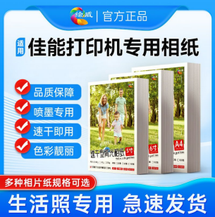 |  | 12 | 50 | 600
整体折扣率: (如折扣率9折即90％）
备注：报价需含货物的仓储、运输、包装、设计制造、安装及乙方应当提供的伴随服务/售后服务，人工费、材料费、管理费、利润、规费、税金、政策性文件规定应计取的合法取费等各项费用），报价表需盖公章。

